序号 | 名称 | 图片 | 规格 | 单位 | 数量 | 单价 | 金额 | 材质说明
1 | 书包柜 | 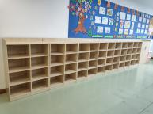 | 6000*400*1100（800*400*1100格子柜=5个，800*400*1100卫生柜=1个，1200*400*1100格子柜=1个） | 套 | 16 |  |  | 基材：采用欧洲E0基材标准“露水河”实木多层板，甲醛释放量趋于0；  贴面：板材采用“夏特”饰面纸，耐磨，不易变色；  五金：DTC缓冲铰链五金配件，设计大方合理，稳重，结构简单，连接牢固  封边：上海“兄奕”PVC环保封边条，用“立盛”热熔胶经200℃高温压制于边部，有效防止水气侵入；  表面：光滑，有光泽，整体效果好；
2 | 教室讲台 | 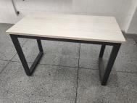 | 1200*600*750 | 张 | 16 |  |  | 基材：采用欧洲E0基材标准“露水河”实木多层板，甲醛释放量趋于0；  贴面：板材采用“夏特”饰面纸，耐磨，不易变色；  五金：DTC缓冲铰链五金配件，设计大方合理，稳重，结构简单，连接牢固  封边：上海“兄奕”PVC环保封边条，用“立盛”热熔胶经200℃高温压制于边部，有效防止水气侵入；  表面：光滑，有光泽，整体效果好；  所有金属表面必须经过酸洗磷化拷漆或热固性粉末涂料喷塑处理等工艺流程处理，漆膜附着力应能达到国家规定的附着、硬度、耐冲击、老化、弯曲、韧性、耐盐、耐油等所有相关质量标准。管壁厚度为2.0mm，凡用连接螺栓的，伸出螺帽后的部分须采用圆形封闭保护螺帽等安全防护措施。
3 | 教师办公桌 | 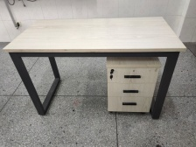 | 桌子尺寸：1200*600*750  柜尺寸：390*450*600 | 张 | 15 |  |  | 基材：采用欧洲E0基材标准“露水河”实木多层板，甲醛释放量趋于0；  贴面：板材采用“夏特”饰面纸，耐磨，不易变色；  五金：DTC缓冲铰链五金配件，设计大方合理，稳重，结构简单，连接牢固  封边：上海“兄奕”PVC环保封边条，用“立盛”热熔胶经200℃高温压制于边部，有效防止水气侵入；  表面：光滑，有光泽，整体效果好；  所有金属表面必须经过酸洗磷化拷漆或热固性粉末涂料喷塑处理等工艺流程处理，漆膜附着力应能达到国家规定的附着、硬度、耐冲击、老化、弯曲、韧性、耐盐、耐油等所有相关质量标准。管壁厚度为2mm，凡用连接螺栓的，伸出螺帽后的部分须采用圆形封闭保护螺帽等安全防护措施
4 | 教师办公椅 | 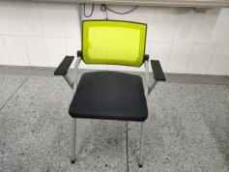 | 常规  地面到扶手距离65公分 | 张 | 15 |  |  | 台湾50（PA)叉形脚，采用2.0mm优质无缝钢管制作，所有金属表面必须经过酸洗磷化拷漆或热固性粉末涂料喷塑处理等工艺流程处理，，特定15#蝴蝶单手柄底盘 配带分体顷仰一段锁定功能，可折叠，椅座40#高密度、5分黄高弹机泡棉，特定曲木板 厚度：14mm-15mm，杜邦PA尼龙加玻璃纤维注塑成型背框、设计了椎背顶腰功能 ，独立支撑16#PP扶手 ，颐达，福祥系列专业办公网布，抗张、耐磨性强。透气和防静电性能优越
 | 合计
 | 大写合计
一、付款方式：安装验收调试合格后一次性结算。
二、合同签订、供货日期：成交单位必须在公示结束后3日内签订合同，合同签订之日起20日内供货并安装。如成交单位因自身原因未按时签订合同或签订合同后未按期履约的，采购单位有权取消其中标资格或解除合同。
三、售后服务要求：
（1）非常州本地企业须提供本地售后服务保证；
（2）如设备在质保期内发生故障，在接到使用方报修电话后半小时内予以响应，2小时内到达现场维修。
（3）质保期：一年。

